CAIET DE SARCINI
(partea tehnică)

Obiectul achizițiilor: Lucrări de amenajare a instalațiilor electrice, inclusiv achiziționarea, montarea și și punerea în funțiune a stațiilor meteo rutiere (pentru 14 locații).
ocds-b3wdp1-MD-1724132393169

- ÎNTRODUCERE
Această secțiune a documentației de Atribuire include ansamblul cerințelor pe baza cărora fiecare Ofertant/Furnizor va elabora Oferta (Propunere Tehnică și Propunerea Financiară) pentru furnizarea Produsului care face obiectul Contractului ce rezultă din această procedură. Caietul de sarcini conține specificații tehnice ce vor fi considerate ca fiind minimale.
În cadrul acestei proceduri, Î.S. “Administrația de Stat a Drumurilor”, îndeplinește rolul de Autoritate Contractantă, respectiv Achizitor în cadrul Contractului.

- CONTEXTUL REALIZĂRII ACESTEI ACHIZIȚII DE PRODUSE
2. 1 Informații despre Autoritatea Contactantă
Î.S. “Administrația de Stat a Drumurilor” este persoană juridică cu sediul: MD-2004, or. Chișinău, str. Bucuriei 12/a , care desfășoară activități de interes național și activități cu specific pentru apărare și securitate națională.
Î.S. „Administrația de Stat a Drumurilor” (ASD) este fondată de Agenția Proprietății Publice.
Politicile în domeniul infrastructurii drumurilor sunt elaborate de Ministerul Infrastructurii și Dezvoltării Regionale al Republicii Moldova.
În conformitate cu prevederile Regulamentului de Organizare și Funcționare prin unitățile sale specializate, acționează ca autoritate tehnică națională în domeniul său de competență și domeniile meteorologie privind întreținerea, reparația, reabilitarea, dezvoltarea, modernizarea și administrarea drumurilor publice naționale, precum și a altor elemente de infrastructură rutieră definite conform legii, în scopul asigurării traficului rutier în condiții de siguranță, de fluență și continuitate.
ASD are ca una din principalele responsabilități protecția vieții oamenilor și a bunurilor materiale prin elaborarea și transmiterea de informații/atenționări și avertizări meteorologice generale sau imediate pentru producerea de fenomene meteorologice periculoase în cadrul rețelei de drumuri publice naționale gestionate.
ASD are competențele și obligativitatea de a elabora și disemina în flux informațional informări, atenționări și avertizări meteorologice privind producerea fenomenelor meteorologice periculoase în rețeaua de drumuri publice naționale gestionate.

  - Informații despre contextul care a determinat achiziționarea produselor
Creșterea intensității traficului rutier atestat în ultima perioadă, precum și impactele asupra economiei a aglomerărilor înregistrate pe drumuri, au dus la necesitatea folosirii senzorilor cu caracteristici avansate precum și la necesitatea monitorizării condițiilor meteorologice pe drumuri. Dispozitivul trebuie să monitorizeze nivelul de contaminare și simultan să raporteze nivelului de murdărie adunat, ceea ce ar permite o întreținere minimizată a drumurilor în timp ce randamentul sistemului informațional ar fi păstrat la nivelul optim.
O stație meteo rutieră este un set de echipamente meteorologice controlate de o singură unitate de procesare a semnalului și permite serviciilor rutiere să monitorizeze parametrii meteo și condițiile drumului pentru a răspunde rapid la condițiile meteorologice nefavorabile. Sistemul este conceput pentru colectarea automată a informațiilor meteorologice cu sistematizarea și analiza ulterioară a datelor folosind software specializat. În cadrul acestui sistem se vor utiliza senzori cu caracteristici mai puțin complexe, dar care vor fi neapărat dotați cu senzori simpli de vizibilitate.
Autoritatea contractantă solicită ca senzorii din stațiile meteo să îndeplinească toți parametrii necesari, inclusiv domeniul și acuratețea măsurării valorilor individuale, cerințele pentru designul senzorilor și alți parametri ai senzorilor individuali. Senzorii combinați, alții decât cei specificați în documentație, cu o combinație diferită de parametri de măsurare nu sunt permise.
Operatorul economic trebuie să posede experiență în domeniul instalării și deservirii stațiilor meteo și să asigure mentenanța echipamentului instalat pe perioada unui an calendaristic din momentul recepționării obiectelor. Mentenanță prevede soluționarea defecțiunilor tehnice în decurs de 24 de ore din momentul primirii informației.
Stațiile meteo trebuie să fie integrate pe serverele Administrației de Stat a Drumurilor în platforma de integrare existentă. Datele și informațiile livrate de stațiile individuale vor fi colectate și stocate în baza de date a platformei centrale de integrare pentru prezentare și vizualizare în platformă, procesare și analiză ulterioară. Actualmente Î.S. “Administrația de Stat a Drumurilor” deține 17 stații meteo.
Prin intermediul acestei achiziții se urmărește “Extinderea modernizării rețelei naționale de stații meteo rutiere” .
Implementarea acestui obiectiv va aduce îmbunătățiri substanțiale asupra activității de supraveghere și avertizare a fenomenelor meteorologice periculoase, pe de altă parte implementarea acestui obiectiv, va face ca datele colectate să nu fie uniforme (din cauza diferențelor mari între generațiile de echipamente folosite acum), precum și costurile ridicate cu mentenanța corectivă, pentru echipamentele de generație mai veche.
  - Informații despre beneficiile anticipate de catre Autoritatea Contractantă
Extinderea capacității de măsurare a stațiilor meteo rutiere, reprezentând un set de echipamente meteorologice controlate de o singură unitate de procesare a semnalului , vor permite serviciilor rutiere să monitorizeze parametrii meteo și condițiile drumului pentru a răspunde rapid la condițiile meteorologice nefavorabile.
2.4 Alte inițiative/proiecte/programe asociate cu această achiziție de produse
La nivelul Autorității Contractante implementarea programelor de dezvoltare unitară a rețelei de drumuri publice naționale în concordanță cu Strategia de transport și logistică pe anii 2013 – 2022 a Ministerului Infrastructurii și Dezvoltării Regionale conform cerințelor economiei naționale, precum și Dezvoltarea sistemului național de monitorizare și avertizare a fenomenelor meteorologice periculoase pentru asigurarea protecției vieții și a bunurilor materiale; Implementarea infrastructurii adecvate de prevenire a riscurilor naturale în zonele cele mai expuse la risc în rețeaua de drumuri naționale.
  - Cadrul general al sectorului în care Autoritatea Contractantă își desfășoară activitatea
Domeniul de competență al ASD cuprinde cunoașterea, monitorizarea și anticiparea proceselor și fenomenelor asociate, iar obiectul principal de activitate îl constituie întreținerea, reparația, reabilitarea, dezvoltarea, modernizarea și administrarea drumurilor publice naționale, precum și a altor elemente de infrastructură rutieră definite conform legii, în scopul asigurării traficului rutier în condiții de siguranță, de fluență și continuitate necesară dezvoltării social-economice a R. Moldova și integrarea acestei activități în sistemul de convenții și relații internaținale, scop în care:
- Efectuiază observații și măsurători privind starea și evoluția vremii;
- Asigură și controlează circulația internă de date și informații meteorologice;
- Elaborează metodologii de măsurare și prelucrare a datelor ;
- Identifică, monitorizează și analizează situațiile și zonele în care este posibil să se intervină activ în caz de intemperii naturale;
- Participă la activitățile adiacente de preîntâmpinare a riscurilor meteorologice;
- Constituie, actualizează sistematic și administrează fondul național de date meteorologice colecționate de la stațiile meteo rutiere;
- Dezvoltă capacitatea proprie de răspuns la cererea și exigențele utilizatorilor;
- Participă la programe/activități internaționale conform domeniului său de competență;
Pentru realizarea oricăror activități conforme domeniului, competenței și atribuțiilor sale, ASD desfășoară:
- Activități operative, imediate și/sau sistematice în întreținerea drumurilor naționale;
- Activități generale, funționale și auxiliare.
Atribuțiile instituției includ:
- Furnizarea de informații despre vreme, prin eleborarea de prognoze și avertizări privind fenomenele meteorologice și fenomenele meteorologice severe/periculoase;
- Furnizarea unei game largi de servicii meteorologice operaționale pentru domenii ca: transporturi, apărarea și siguranța națională etc.;
- Administrarea bazei de date meteorologice;
- Utilizarea și întreținerea sistemelor pentru colectarea datelor din observații meteorologice, controlul calității și procesarea acestora;
- Realizarea și exploatarea sistemului propriu informatic și de telecomunicații în rețeaua de stații meteo rutiere naționale;
- Realizarea de investiții pentru dezvoltări și retehnologizări;

  - Factori interesați și rolul acestora

Principalul factor interesat prin raportare la Produsul solicitat și care intră în relație directă cu Ofertantul pe perioada derulării contractului sau ale căror decizii ar putea influența activitatea Contractului în prestarea serviciilor este Beneficiarul final al Produsului adică Î.S. “Administrația de Stat a Drumurilor”.
3. DESCRIEREA PRODUSULUI SOLICITAT
Prin prezentul contract se achiziționează stații meteo rutiere și instalare. Aceasta achiziție va servi la extinderea și modernizarea capacității de măsurare, monitorizare și anticipare a proceselor și fenomenelor asociate la întreținerea, reparația, reabilitarea, dezvoltarea, modernizarea și administrarea drumurilor publice naționale, precum și a altor elemente de infrastructură rutieră.
3.1 Stațiile meteo rutiere trebuie să includă:
3.1.1 Senzor combinat pentru măsurarea umidității relative, a temperaturii aerului, a presiunii, a direcției vântului și a vitezei.
Senzorul combinat, compact măsoară viteza și direcția medie a vântului și rafale printr-un senzor ultrasonic, precum și temperatura aerului, umiditatea relativă, presiunea barometrică, umiditatea absolută, densitatea aerului și temperatura punctului de rouă într-un singur instrument combinat, montat în interiorul a trei scuturi de radiații aspirate natural, cu pereți dubli, fără părți în mișcare.
Senzorul trebuie să dețină o busolă electronică integrată care să permită să furnizeze măsurători precise, ale direcției relative ale vântului, fără a fi orientat într-un mod anumit, simplificând instalarea.

Parametrii:
Senzorul necesită următoarele caracteristici distinctive:
Caracteristici tehnice
Măsurători făcute | Temperatura aerului, presiunea barometrică, umiditatea relativă, direcția și viteza vântului
Busolă electronică integrată | Da
Rata de eșantionare | 1 minut pentru temperatură, umiditate si presiune si 10 sec pentru vant
Comunicare digitală. Moduri | Serial RS-232, RS-485, SDI-12, NMEA, Modbus, ASCII
Certificat IP | 66
Conformitate | CE, RoHS
Temperatura de Operare. Raza de acțiune | -40° to +60°C
Tensiune de funcționare | 12 sau 24 Vdc
Dimensiunile | inaltime max 300 mm, diametru maxim 200 mm
Dimensiunile | montare pe o țeavă cu diametrul exterior de 44,5 - 76,0 mm
Măsurarea umidității relative

Raza de măsurare | 0 to 100%
Rezoluție | 0.1%
Precizie | ±2% @ 20°C (10 to 90% RH)
Măsurarea temperaturii aerului

Raza de măsurare | -40° to +60°C
Rezoluție | 0.1°C
Precizie | ±0.3°C (@ 20°C)
Măsurarea presiunii barometrice

Raza de măsurare | 300 to 1100 hPa
Rezoluție | 0.1 hPa
Precizie | ±0.5 hPa (@ 25°C)
Măsurarea vitezei vântului

Raza de măsurare | 0.01 to 60 m s-1
Precizie | ±0.3 m s -1 sau 3% (pana la 30 m s-1)
Precizie | ±5% (de la 30 m s-1)
Rezoluție | 0.1 m s -1
Pragul de pornire | 0.3 m s -1
Măsurarea direcției vântului

Raza de măsurare | 0° to 359°
Precizie | < 3°
Rezoluție | 1°
Busolă

Raza de măsurare | 0 to 359°
Rezoluție | 1°
Unități de măsură | Grade

3.1.2 Senzor rutier inteligent pasiv
Acest dispozitiv va reprezinta un senzor rutier inteligent pasiv, poziționat pe șosea, cu designul carcasei elaborat în forma unei construcții ce conține două părți, care va permite îndepărtarea senzorului / unității electronice combinate pentru întreținere sau calibrare facilă.

Următoarele variabile trebuie să fie măsurate de către acest dispozitiv:
- Temperatura suprafeței drumului
- Grosimea peliculei de apă până la 4 mm
- Temperatura de îngheț pentru diferite materialele antiderapante (NaCl, MgCl, CaCl)
- Starea drumului (uscat / umed / ud / cu polei sau zăpadă / sare reziduală / lapoviță)
- Fricțiune (prindere)
- Procentul de gheață
- Integrată 1 sondă suplimentară de temperatură de adâncime
- Detaliile electronice ale senzorului urmează a fi proiectate astfel încât să fie ușor schimbate
- Interfață de navigare RS485
- Consum redus de energie (funcționare solară)
- Tehnologia de tip radar pentru măsurarea grosimii peliculei de apă
Caracteristici tehnice ale senzorului
Caracteristici tehnice
Starea drumului | Uscat/umezit/umed/umezit cu sare/umed cu sare/gheata
Temperatura de depozitare | - 40 ... 80 ° C
Interfață | RS485, rata Baud: 2400… 38400bit / s (Standard: 19200)
Protecție | IP68
Consumul optim de energie | 9… 14VDC, 12V tipic
Interval optim de temperatură | - 40 ... 80 ° C
Marja de evaluare a umidității | 0 ... 100% RH
Condiții de umiditate ale drumului | Unitate: uscat/umezit/umed
Condiții alunecoase ale drumului | Unitate: fără gheață/zăpadă, zăpadă, ploaie înghețată, gheață
Temperatura suprafeței drumului/temperatura suprafeței solului

Principiu | NTC
Interval de măsurare | - 40 ... 80 ° C
Precizie | ± 0,1 ° C (–20… 20 ° C), altfel ± 0,2 ° C
Rezoluție | 0.02 ° C (–20… 20 ° C), altfel 0.1
Temperatura de îngheț

Interval de măsurare | - 30… 0 ° C
Precizie | ± 0,5 ° C (0… -2,5 ° C), altfel ± 20% din valoarea medie (la materialul antiderapant NaCI)
Rezoluție | 0,1
Grosimea peliculei de apă

Principiu | Radar
Interval de măsurare | 0 ... 4mm
Precizie | 0,2 mm până la 3 mm, altfel ± 30%
Rezoluție | 0,001 mm
Fricțiune (prindere)

Interval de măsurare | 0 ... 1 (alunecos ... uscat)
Procentul de gheață

Interval de măsurare | 0... 100%

    - Senzor de precipitații de tip radar / Disdrometru inteligent
Măsurare rapidă a precipitațiilor (ploaie, zăpadă, lapoviță, grindină) și a intensității precipitațiilor.
Parametri măsurați
Cantitatea și tipul de precipitații (ploaie, zăpadă, lapoviță, grindină).
Tehnologie de măsurare
Radar Doppler de 24 GHz.
Aspecte esențiale ale produsului
Timp de acțiune ultra rapid, măsurare fără necesitatea de întreținere a dispozitivului, detectarea stării condițiilor meteorologice.
Interfață
RS-485 semi-duplex cu două fire, SDI-12, interfață de impuls / protocol UMB, Modbus.
Senzor de tip radar pentru aprecierea intensității și tipului precipitațiilor
Acest senzor de precipitații cu tehnologie încorporată de tip radar și încălzire reglabilă, necesită a fi dotat cu un radar Doppler de 24 GHz, care măsoară viteza tuturor formelor de apă condensată, cum ar fi de exemplu ploaia, zăpada, grindina și lapovița. Senzorul trebuie să consume puțină energie și să detecteze precipitațiile atmosferice de la prima picătură, posibilitățile de utilizare a acestuia fiind nelimitate.
Caracteristici tehnice ale senzorului
Generale

Dimensiuni (până la) | Ø150 mm, înălțime: maxim 200 mm
Diametru stâlpului | maxim - 76 mm
Parametrii electrici

Alimentare electrică | 24 VDC
Parametrii de funcționare

Marja de temperatură operațională | - 40 ... 60 ° C
Marja de umiditate operațională | 0 ... 100%
Clasa de rezistență | IP66
Viteza maximă admisibilă a vântului | 75 m / s
Transfer de date

Interfață / protocoale | RS-485 semi-duplex cu două fire, SDI-12, interfață de impuls / protocol UMB, Modbus
Frecvența transmisiei | 24 GHz
Precipitare

Tipuri de precipitații | Ploaie, zăpadă, lapoviță, grindină, ploaie măruntă; Fără precipitații; (SYNOP 4677)
Principiu de funcționare | Radar Doppler
Precizie | ± 0,16 mm sau ± 10% din valoarea măsurată pentru precipitații lichide
Rezoluție precipitațiilor lichide | 0,01 / 0,1 / 0,2 / 0,5 / 1,0 mm (interfață impuls)
Standarde măsurabile | Necesar să ofere informații legate de vremea prezentă și trecută (în conformitate cu WMO (Synop code 4680): minim 15 coduri importante pentru siguranța rutieră
Marja de măsurare

Dimensiunea picăturii | 0,3 ... 5,0 mm
Distribuția dimensiunii picăturilor | 11 clase de dimensiuni ale picăturii cu lățimea de 0,5 mm
Intensitatea precipitațiilor | 0,01 ... 200 mm / h / 0 ... 7.874 inch / h
Viteza particulelor | 0,9 ... 15,5 m / s
Precipitații solide | 5,1 ... ~ 30 mm

    - Senzor pentru determinarea vizibilității și a condițiilor meteorologice
Numărul de senzori care vor fi instalați: 4 bucăți.
Caracteristicile dispozitivului:
• măsurarea vizibilității cu marjă extinsă de măsurare, folosind principii de dispersie stabilite;
• prezența senzorului unic de dispersie pentru monitorizarea condițiilor meteorologice ce identifică particulele de aer înghețate;
• marjă extinsă de utilizare a dispozitivului în domeniul drumurilor, precum și posibilitatea de aplicarea a acestuia în cadrul sistemelor de monitorizare meteorologică.
Acest dispozitiv trebuie să măsoare marja de vizibilitate precum și să identifice exact condițiile meteorologice actuale. Dotarea dispozitivul trebuie să includă difuzor reversiv de dispersie ce determină și diferențiază starea lichidă de starea solidă a particulelor de aer (particule înghețate), precum și posibilitatea de conectare la interfăisul sistemului, în timp ce altă opțiune de utilizarea ar permite utilizatorului dispozitivului selectarea preferențială a difuzării diferitor tipuri de semnalizare sonoră în cazul sesizării condițiilor meteo extreme. Caracteristicile tehnice ale dispozitivului trebuie să ofere posibilitatea de măsurarea a vizibilității de la 10 m până la 75 de km, cu rezoluția de la 1 până la 10m. Senzorul necesită calibrarea în conformitate cu recomandările ICAO 9328.
Senzorul trebuie să ofere posibilitatea de determinare a tipului, volumului, intensității, dimensiunii și a stării particulelor de precipitații, prin evaluarea luminii difuze.
Dispozitivul trebuie să identifice precipitațiile cu marjă foarte mica de eroare, chiar și în cele mai cumplite condiții meteorologice. Raportarea de acest fel, și îndeosebi abilitatea de a diferenția particulele lichide de cele înghețate este foarte importantă în diverse domenii, în special în domeniul transportului, aviației.

Caracteristicile ale senzorului de vizibilitate și ale condițiilor meteorologice
Caracteristici generale

Vizibilitate maximă raportată | maxim 25 km
Vizibilitate minimă raportată | 10 m
Rezoluție | 1 m
Precizie | +/- 10%
Interval de temperatură de funcționare | -25° to +60°C
Umiditatea de funcționare | 0 . . . 100%
Etanșarea senzorului | Min IP66
Tensiune de alimentare electronică | 24 Vdc
Interfață serială | RS-232 sau RS-485
Rate de date seriale | 1200 to 115,200 bps
Frecvența luminii emițătorului | 850 nm

3.1.5 Unitate de control
Acest dispozitiv va reprezenta o unitate de control și de introducere a datelor care va procesa datele meteorologice preluate din traficul rutier, colectate pentru a fi utilizate de către specialiștii din întreținere a drumurilor.
Unitatea de control trebuie să fie nucleul unei stații meteo rutiere și compatibilă cu diverși senzori și măsuri ai parametrilor aerului, precum și condițiile drumului.
Trebuie să funcționeze ca un logger data și un modul de comunicare pentru trimiterea datelor către orice sistem superior sau pentru controlul semnelor de mesaj variabil conectate. Proiectată special pentru monitorizarea vremii rutiere, stația prelucrează datele meteorologice pentru a furniza avertismente împotriva situațiilor periculoase. Avertismentele vizează fie dispecerii de întreținere pentru a lua măsuri timpurii în momentul creării condițiilor periculoase de drum, cum ar fi îngheț, gheață, ceață, vânturi puternice sau suprafețe umede, fie direct către utilizatorii drumului prin VMS pentru a preveni pericolul de derapare.

Principalele caracteristici necesare:
- Fiabilitate dovedită pe teren în condiții dure,
- Consum redus de putere,
- Adaptarea datelor de ieșire pentru anumite aplicații,
- Posibilitatea de a alege dintr-o serie de senzori integrați,
- Posibilitatea de a conecta senzori de la diferiți producători independenți,
- Adaptare flexibilă la noi senzori și aplicații,
- Configurare și monitorizare complet de la distanță folosind interfața web și IP,
- Comunicare prin TCP/IP folosind HTTP REST IP,
- Opțiuni alternative de alimentare: panou fotovoltaic, turbină eoliană,
- Algoritm pentru detectarea condițiilor critice.

Unitatea de control trebuie să aibă o interfață web locală integrată, cu posibilitatea de a se conecta la aceasta de la distanță și de a efectua configurarea și monitorizarea stației meteo. Suplimentar posibilitatea de a conecta și deconecta dispozitivul.

3.1.6 Cerințe minime pentru funcționalitatea interfeței web:
1. Tabloul de bord ca pagină de pornire a interfeței web și arată informațiile de bază despre dispozitiv și datele măsurate în prezent, dacă există. Pagina trebuie reîmprospătată automat pentru a afișa datele actualizate.

2. Setarea unei pagini cu posibilitatea configurării complete a stației, împărțită în cel puțin doua blocuri:
a. Setările stației
În setarea stației, trebuie să fie posibil de setat numele dispozitivului, coordonatele, fusul orar și alte meta date. În special fusul orar este important, deoarece toate marcajele de timp sunt prezentate în fusul orar selectat.
Data și ora trebuie să fie setată manual. Apoi, cronometrul intern se ocupă de fluxul de timp. Cu toate acestea, ora de nefuncționare pot determina modificarea timpului și, prin urmare, să nu fie corectă. Trebuie să fie posibil să se furnizeze un server NTP care este utilizat pentru sincronizarea automată a datei și orei curente. Ora corectă pe dispozitiv este importantă pentru raportarea datelor, precum și pentru stocarea jurnalelor.
Setări de rețea pentru a seta conectivitatea dispozitivului (adresă IP etc.).

b. Setările senzorului
Secțiunea de setări senzor este utilizată pentru a configura senzorii care sunt (sau ar trebui să fie) conectați la dispozitiv. Operatorul poate adăuga, modifica și șterge senzorii.
Lista senzorilor trebuie să arate o privire de ansamblu asupra configurației curente a dispozitivului. Steagul Conectat este afișat pentru a prezenta starea curentă a senzorului corespunzător. Sunt acceptate patru valori: Conectat, Conectare, Deconectare, Deconectat.
La adăugarea unui nou senzor, dispozitivul oferă o casetă de selectare cu lista de senzori posibili care sunt integrați în versiunea curentă a firmware-ului. La configurarea senzorului, protocolul de conectare este cel mai important deoarece definește unde este conectat senzorul din punct de vedere hardware.
Trebuie să fie posibilă modificarea parametrului de stare care definește dacă senzorul selectat este activat sau dezactivat. Operatorul trebuie să posede funcția de dezactivare a senzorului, de exemplu, în cazul deconectării senzorului pentru calibrare sau reparare. Senzorii dezactivați sunt ignorați intern, nu sunt afișați pe tabloul de bord și datele lor nu sunt comunicate în afara stației.
Trebuie să fie posibil să se definească parametrii înregistrați pentru senzori (de exemplu, rata de eșantionare, perioada de mediere) nu sunt utilizați pentru configurarea directă a senzorilor individuali.
De asemenea, este posibil să setați indicatorul „Afișare pe tabloul de bord” pentru fiecare cantitate măsurată, ceea ce are ca rezultat afișarea sau ascunderea valorii din tabloul de bord.

3. Secțiunea Instrumente trebuie să fie disponibilă numai pentru utilizatorii cu roluri de Operator sau Administrator. Funcționalitatea minimă trebuie să fie: export și date de configurare importate, oprire repornire, încărcare firmware.

4. Secțiunea Jurnal de bord trebuie să ofere acces la toate jurnalele stocate în sistem. Cu filtre de posibilitate: De la, La marcajele de timp, Nivelul jurnalului, Procesul, Contextul și setul selectat de jurnale pot fi exportate într-un fișier CSV.

5. Secțiunea de utilizatori trebuie să le permită utilizatorilor cu rolul de administrator să gestioneze conturile de utilizator înregistrate pe dispozitiv.
Trebuie acceptate minim trei roluri:
Utilizator - poate accesa toate paginile în modul numai citire
Operator - poate accesa toate paginile în modul citire-scriere, cu excepția administrării utilizatorilor
Administrator - drepturi complete inclusiv administrarea utilizatorilor

Interfața web trebuie să fie complet construită pe deasupra IP-ului și toate funcțiile care sunt accesibile din interfața web pot fi, de asemenea, apelate de la distanță direct folosind IP-ul.
Specificații tehnice ale dispozitivului
Caracteristici generale

Dimensiuni | Maxim 250 x 150 x 90 mm
Sursa de alimentare | 12 sau 24 Vdc
Protecție la intrarea în modulul controlerului | Minim IP 41
Operațional temperaturi | - 40 to + 60 °C
Interfața de date | minim RS 232, RS 485, Ethernet, USB, SDI-12, cu posibilitatea de a configura intrările și ieșirile
Senzori integrați de la diferiți producători independenți | cel puțin 3 producători de senzori

    - Integrare și transfer de date în sistemul existent - Platforma Centrală de Integrare.
Autoritatea contractantă solicită ca stațiile meteo să transfere automat date în timp real către Platforma Centrală de Integrare Invipo existentă a Administrației de Stat a Drumurilor, care integrează alte sisteme ale autorității contractante. Din acest motiv, se solicită ca stațiile meteo să fie integrate cu sistemul autorității contractante.
In cazul în care stațiile meteo nu sunt integrate, Antreprenorul este obligat sa asigure integrarea datelor cu Platforma Centrala de Integrare pe cheltuiala sa. Platforma Centrală de Integrare a Administrației de Stat a Drumurilor se bazează pe platforma de integrare Invipo (www.invipo.com). Integrarea trebuie efectuată de o persoană/companie certificată cu autorizația furnizorului/dezvoltatorului platformei de integrare. În cazul în care sistemul oferit este deja integrat cu platforma de integrare (modulul Meteo) utilizată ca parte a Platformei Centrale de Integrare, contractantul va depune o confirmare/certificat relevant emis de un furnizor/dezvoltator autorizat al sistemului. Autoritatea contractanta are dreptul de a verifica un fapt dat si de a-l verifica cu furnizorul/dezvoltatorul platformei de integrare.
În cadrul livrării, furnizorul va asigura, din cont propriu cheltuielele, extinderea licenței modulului Meteo al platformei de integrare Central Invipo până la 35 de dispozitive (în prezent licența este de până la 17 dispozitive) și va conecta și configura dispozitivele nou livrate la modul.
Transferul de date trebuie să ofere funcționalitate în cadrul modulului Meteo existent.
Lucrarea de integrare ar trebui să asigure transferul de date către platforma de integrare la nivel central cel puțin în ceea ce privește:
- identificarea stației,
- data, ora măsurării,
- identificarea tipului de măsurare,
- informații suplimentare despre măsurători,
- informații suplimentare despre avertismente,
- starea de funcționare a echipamentului,
- tip de stare (OK, eroare, atd.),
- informații despre defecțiuni/probleme identificate.

    - Locul de instalare:
Comunicarea cu modem LTE intern
- fără carcasă,
- 3x port ethernet/minim,
- Antena de acoperiș,
- protecția anti-vandal,
- Transferul de date de la stații meteo la serverul ASD va avea loc prin comunicare de date GSM.

Stocare dispozitivelor
- Dulap din plastic cu convertor USB la 485,
- Dulap din plastic,
- Suport catarg din oțel inoxidabil,
- Capac de cablu lăcuit din oțel inoxidabil.

Stațiile meteo – rutiere, care în număr de 14 unități vor fi instalate conform locurilor prestabilite, conform tabelului (Anexa nr.1). Stațiile vor fi instalate pe pilonii existenți ori piloni noi cu racordare la sursa de energie electrică. La întocmirea ofertei va fi luat în calcul transportarea, lucrări de montare, testare a utilajului și instruirea personalului ASD.
Anexa nr.1 Amplasarea sistemelor meteo rutiere pe piloni racordați la rețeaua electrică.
Nr. | Nr. Drum | Denumirea drumului | Amplasarea km | Denumirea localității din apropiere | Latitudine | Longitudine
1 | M1 | Frontiera cu România – Leușeni – Chișinău – Dubăsari – frontiera cu Ucraina | 128,360 | Criuleni | 47.230618 | 29.140453
2 | M5 | Frontiera cu Ucraina – Criva – Bălți – Chișinău – Tiraspol – frontiera cu Ucraina | 71,900 | Edineț | 48.159713 | 27.330876
3 | M5 | Frontiera cu Ucraina – Criva – Bălți – Chișinău – Tiraspol – frontiera cu Ucraina | 215,440 | Bravicea | 47.380307 | 28.450037
4 | R2 | Chișinău – Bender – Tiraspol – M5 | 45,250 | Bulboaca | 46.877802 | 29.306217
5 | R3* | Chișinău – Hînceşti – Cimișlia – Basarabeasca – frontiera cu Ucraina | 93,340 | Basarabeasca | 46.337961 | 28.956932
6 | R6 | Chișinău – Orhei – Bălți | 88,320 | Bănești | 47.577135 | 28.372590
7 | R7* | R14 – Drochia – Costești – frontiera cu România | 84,030 | Costești | 47.851100 | 27.299432
8 | R8 | Edineţ – Otaci – frontiera cu Ucraina | 27,150 | Dondușeni | 48.267132 | 27.603216
9 | R14* | R6 – Codrul Nou – Soroca – Unguri – frontiera cu Ucraina | 92,750 | Soroca | 48.178495 | 28.143210
10 | R16 | Bălți – Fălești – Sculeni – Ungheni | 59,670 | Sculeni | 47.328478 | 27.612944
11 | R19 | R9 – Cunicea – Camenca | 19,450 | Cunicea | 47.946324 | 28.625194
12 | R30 | Anenii Noi – Căușeni – Ştefan Vodă – frontiera cu Ucraina | 36,530 | Căușeni | 46.655799 | 29.393664
13 | R30 | Anenii Noi – Căușeni – Ştefan Vodă – frontiera cu Ucraina | 99,990 | Tudora | 46.397771 | 29.972080
14 | R34* | Hînceşti – Leova – Cahul – Giurgiulești | 129,650 | Cahul | 45.900243 | 28.179115

3.2 Obiectivul general la care contribuie furnizarea produsului
Obiectivul general al achiziției este acela de a mări aria în care se realizează măsurători precum și diversificarea parametrilor măsurați.
3.3 Obiectivul specific la care contribuie furnizarea produselor
Prin intermediul achiziției, se urmărește atingerea următoarelor obiective specifice:
- Creșterea frecvenței de măsurare și înregistrare a datelor până la 10 minute în locațiile unde vor fi instalate sistemele fixe de tip stație meteo rutieră;
- Creșterea numărului de parametri meteorologici măsurați în cele 15 locații ale stațiilor meteo rutiere, precum și extinderea zonelor în care se efectuează măsurători;
- Creșterea calității datelor măsurate;
- Creșterea fiabilității sistemelor de măsurare;
- Automatizarea prelucrării și transmisiei datelor măsurate;

3.4 Produsul Solicitat
Prezentul caiet de sarcini are ca scop achiziționarea de stații meteo rutiere și instalare care vor fi integrate în rețeaua ASD de monitorizare a sectorului rutier național în scopul extinderii și modernizării acestuia.
3.4.1 Descrierea produselor solicitate
În cadrul achiziției se vor livra, monta, instala și pune în funțiune următoarele componente:
Instrumente de măsurare |  | Buc
1 | Stații meteo rutiere | 14

3.4.2 Alte cerințe
Numar cerință | Criterii | Modalitate de verificare
Criterii energetice
Criterii privind substanțele periculoase
Prelungirea duratei de viață a produsului
3.4.3.1 | Garanție  Perioada de garanție va fi de minim 1 ani, pentru fiecare componentă și subcomponentă ofertată, cu efect de la data recepției finale a întregului sistem.  Garanția trebuie să acopere reparațiile sau înlocuirile, inclusiv ridicarea și returnarea sau reparații la fața locului. Garanția trebuie să asigure faptul că produsele sunt conforme cu specificațiile contractuale, fără costuri suplimentare. Aceasta include defectele bateriilor precum neîncărcarea bateriei, imposibilitatea detectării conexiunii acesteia. | Ofertantul va prezenta o declarație scrisă de garantare a produselor furnizate în conformitate cu prevederile contractuale și cu cerințele în materie de service.
3.4.3.2 | Repararea și înlocuirea componentelor și a părților  Disponibilitatea pemanentă a pieselor de schimb pentru o perioadă de cel puțin 3 ani de la data achiziționării, pentru toate echipamentele din prezenta ofertă. | Ofertantul va prezenta o declarație prin care să ateste că piesele de schimb, inclusiv bateriile reîncărcabile (dacă este cazul), vor fi puse la dispoziția autorității contractante (de către ofertant sau printr-un terț).
3.4.3.3 | Repararea, înlocuirea componentelor și a părților defecte  Echipamentele furnizate trebue să fie ușor de accesat și de înlocuit prin folosirea de unelte universal disponibile ( de ex. șurubelniță, spatulă, patent sau pensete, etc.).  Ofertantul trebuie să prezinte instrucțiuni clare de demontare și de reparare (de exemplu, pe suport de hârtie, în format electronic sau în format video) pentru ca produsele să poată fi demontate fără a fi avariate, atunci când se dorește înlocuirea unor componente sau a unor părți-cheie în vederea efectuării de optimizări sau de reparații. Acestea trebuie să fie disponibile pe suport de hârtie sau prin intermediul paginii de internet a fabricantului. | Ofertantul trebuie să prezinte un manual care să includă o diagramă tehnică a dispozitivului, care să ilustreze componentele care pot fi accesate și înlocuite, precum și instrumentele necesare, inclusiv confirmarea componentelor acoperite de garanție(nu se solicită pentru notebook-uri).

3.4.3 Extensibilitate/Modernizare
Datalogger-ele furnizate vor fi pretabile pentru viitoare upgrade-uri cu echipamente noi, pe o perioadă de 5 ani. Ofertanții vor descrie în ofertele tehnice modalitate prin care se va asigura acest aspect.
3.5 Garanția, mentenanța și suport tehnic
3.5.1 Garanția
3.5.1.1 Toate produsele trebuie să fie acoperite de garanție pentru o perioadă de 2 ani. Perioada de garanție incepe de la data recepției finale a tuturor produselor.
3.5.1.2 Durata de viață a echipamentelor meteorologice ce vor fi livrate în cadrul acestui contract tebuie să fie de cel puțin 5 ani.
3.5.1.3 Garanția trebuie să acopere toate costurile rezultate din remedierea defectelor în perioada de garanție, inclusiv, dar fără a se limita la:
- Demontare, inclusiv închirierea de unelte special necesare pe durata intervenției;
- Ambalarea, inclusiv furnizarea de material protector pentru transport (carton, cutii, lăzi etc.);
- Transport prin intermediul operatorilor de curierat, inclusiv transport internațional ( dacă este aplicabil);
- Diagnoza defectelor, inclusiv costurile de personal;
- Repararea tuturor componentelor defecte sau furnizarea unor noi componente;
- Înlocuirea părților defecte;
- Despachetarea, inclusiv curățarea spațiilor unde se efectuează intervenția;
- Instalarea în starea inițială;
- Testarea pentru a asigura funcționarea corectă;
- Repunerea în funcțiune;
- Costuri cu personalul implicat în operațiunile de constatare defecte/demontare echipament/repunere în funcțiune;
- Upgrade de firmware și software
3.5.1.4 Pentru scopul acestei proceduri, noțiunea de ”defect” trebuie interpretată ca un comportament al produsului, diferit de parametrii la care trebuie să funcționeze produsul, având ca referință pentru determinarea defectelor Specificațiile Tehnice sau Cerințe Funcționale din caietul de sarcini.
3.5.1.5 În perioada de garanție, pentru situațiile în care un produs s-a defectat și este nevoie de transmiterea lui către service, ofertantul va asigura continuitate în măsurarea datelor, la calitatea impusă. Acest lucru se va realiza prin înlocuirea, temporară, pe toata perioada de service, a produsului defect, cu altul similar.
3.5.1.6 Toate operațiunile de montare, demontare, înlocuire se vor face în prezența reprezentanților ASD și se vor face pe baza unui proces verbal semnat de către ambele părți.
3.5.2 Upgrade de firmware și software
3.5.2.1 În perioada de garanție, pentru situațiile în care sunt disponibile versiuni de firmware sau software mai recente decât cele instalate, acestea vor trebui să fie actualizate și pe echipamentele furnizate prin prezentul contract.
3.5.3 Mentenanța preventivă în perioada de garanție
3.5.3.1 Mentenanța preventivă trebuie înțeleasă ca totalitatea operațiunilor de întreținere și reparație ale echipamentului sau sistemului care se efectuează pe parcursul ciclului de viață al acestuia, la intervale regulate, cu scopul de a asigura funcționarea optimă a echipamentului sau sistemului, pentru a reduce riscurile de defectare și/sau deteriorare.
3.5.3.2 Contactantul trebuie să efectueze mentenența preventivă de minim 2 ori pe an, la 6 luni în perioada de garanție.
3.5.3.3 Operațiunile care trebuiesc efectuate de Contractant pentru fiecare intervenție sunt: inspecția sistemului (antene, cabluri, senzori), testare, operațiuni de întreținere periodică, reglaje, reparații curente, revizii și reparații capitale, firmware update.
3.5.3.4 Contractantul comunică Autorității Contractante lista operațiunilor de mentenanță care trebuiesc efectuate pentru a asigura funcționarea optimă a echipamentului sau sistemului în cadrul ofertei tehnice.
3.5.3.5 Ofertanții vor include în propunerile tehnice un plan de mentenanță preventivă.
3.5.3.6 În funcție de disponibilitatea locației unde este instalat produsul, este posibil ca mentenanța preventivă să necesite a fi realizată în afara orelor normale de lucru sau la sfârșit de săptămână sau în sărbători legale. Orele de lucru, normale ale autorității contractante, sunt de la 8:00 la 16:00 în toate zilele lucrătoare ale săptămânii.
3.5.3.7 Operațiunile de mentenanță preventivă care necesită o oprire a produsului și care se efectuează în afara orelor normale de activitate vor fi agreate cu ajutorul Autorității Contractante și vor fi stabilite în prealabil cu cel puțin 5 zile.
3.5.3.8 Mentenanța preventivă include toate costurile aferente intervenției, inclusiv forța de muncă, piese de schimb și alte asemenea.
3.5.3.9 Operațiunile de mentenență preventivă trebuie efectuate în condiții de securitate, cu protejarea adecvată a personalului care efectuează mentenanță și a altor persoane prezente la locul unde are loc intervenția.
3.5.3.10 După fiecare intervenție preventivă, Contractantul trebuie să efectueze teste de funcționare ale produsului astfel încât să se asigure că echipamentele funcționează în condiții optime și să prezinte un raport care să includă activitățile realizate.

3.5.4 Suport Tehnic
3.5.4.1 Pe toată durata implementării contractului, in perioada de garanție, Contractantul va asigura, prin intermediul personalului propriu sau terți, suport tehnic pentru produsul furnizat, fără costuri suplimentare.
3.5.4.2 Contractantul va asigura un punct de contact help-desk, suport în caz de urgență, etc. dedicat personalului autorizat al Autorității Contractante unde se poate semnala orice problemă/defecțiune care necesită intervenție preventivă sau corectivă sau solicită suport tehnic Contractantului în gestionarea unui incident, pentru a asigura că orice situație semnalată este tratată cu promtitudine.
3.5.4.3 Limba de comunicare va fi româna.
3.5.4.4 Contractantul va răspunde în timpul precizat în Tabelul nr. 1 timpi pentru echipamente la orice incident semnalat de Autoritatea Contractantă, în funcție de nivelul incidentului.
Fiecărui incident îi este alocat un nivel de prioritate, care va evidenția impactul acestuia asupra funcționalității produsului. Nivelele de prioritate sunt:
- Urgent – echipamentul nu funcționează, respectiv incidentul/defectul/deficiența împiedică desfășurarea activității tuturor utilizatorilor.
- Critic – echipamentul funcționează limitat, respectiv incidentul/defectul/deficiența împiedică desfășurarea activității majorității utilizatorilor în condiții normale sau utilizatorii se pot conecta și pot utiliza aplicațiile aferente însă apar probleme/erori care nu permit continuarea activității în integralitate.
- Major – echipamentul funcționează în cea mai mare parte normal, dar incidentul/defectul/deficiența impiedică desfășurarea activității unui numar restrâns de utilizatori în condiții normale sau utilizatorii se pot conecta și pot utiliza rețeaua de SMA, însă apar anumite probleme/erori de funcționare, fiind totuși posibila continuarea activității.
- Minor – echipamentul funcționează aproape de perametrii normali, dar sunt semnalate incidente/defecte/deficiențe cu un impact minimal asupra sistemului/utilizatorilor sau utilizatorii se pot conecta și pot utiliza aplicațiile aferente, însă apar erori minore de funcționare care nu împiedică desfășurarea activității curente.
3.5.4.5 Contactantul trebuie să asigure disponibilitatea serviciilor de suport conform orarului indicat în tabelul nr. 1 de mai jos.
3.5.4.6 Contractantul va trebui să respecte următorii timpi de răspuns și rezolvare, corelați cu nivelul de prioritate a incidentului:
Tabelul nr.1 – timpi pentru echipamente
Nivel de prioritate | Timp de răspuns (în ore) | Timp de rezolvare On-line (în ore) | Timp de rezolvare On-Site (în zile)
Urgent | 2 | 6 | 2
Critic | 4 | 8 | 3
Major | 5 | 12 | 5
Minor | 6 | 12 | 10

Nerespectarea timpilor de mai sus dă dreptul Autorității Contractante de a solicita penalități/daune, interese în conformitate cu clauzele contractului de furnizare.
3.6 Livrare, ambalare, etichetare, transport și asigurare pe durata transportului
3.6.1. Produsele livrate trebuie să fie în acord cu legislația europeana și conforme cu directivele și standardele din catrul Uniunii Europene aplicabile în domeniu (marcaj CE), respectiv: UE 2011/65/eu (RoHS) 2014/30/EU EMC, 2014/34/EU ATEX, EN 55032:2015 Class B, EN 60079-11:2012 Class part 1, EN 61326-1:2013 part 1, EN IEC 60079-0:2018 PART 0, EN IEC 63000:2018, ISO/IEC 17025.
3.6.2. Ofertanții vor include în propunerile tehnice un grafic de furnizare și instalare, pe etape, astfel încât să se încadreze în durata contractului conform Anexei 2

Anexa nr. 2

GRAFIC DE FURNIZARE ȘI INSTALARE _____________________________________________________________________________
(denumirea )

Nr.  d/o | Grupa de obiecte/denumirea obiectului | Anul 1 |  |  | … |  | Anul (n)
Nr.  d/o | Grupa de obiecte/denumirea obiectului | Luna
Nr.  d/o | Grupa de obiecte/denumirea obiectului | 1 | 2 | 3 |  | … |  | n
2. | Obiect 01  __________________  __________________
3. | Obiect 02  __________________  __________________
… | Obiect n …  __________________

Semnat: _________________________________________
Nume: __________________________________________
Funcţia în cadrul întreprinderii: ____________________________
Denumirea întreprinderii: _________________________________

3.6.3. Un produs este considerat livrat când toate activitățile în cadrul contractului au fost realizate și produsul/echipamentul este instalat, funcționează la parametri agreați și este acceptat de Autoritatea Contactantă.
3.6.4. Produsele livrate pot fi însoțite de toate subansamblele/părțile componente necesare punerii și menținerii în funcțiune.
3.6.6. Pentru cele 15 stații meteo rutiere– SMR, livrarea se va face la amplasamentele incluse în Anexa nr.1 Amplasarea sistemelor meteo rutiere pe piloni racordați la rețeaua electrică.
3.6.7 Contractantul va ambala și eticheta produsele furnizate astfel încât să prevină orice daună sau deteriorare în timpul transportului acestora către destinația stabilită.
3.6.8 Ambalajul trebuie prevăzut astfel încât să reziste, fără limitare, manipulării accidentale, expunerii la temperaturi extreme, mediului salin și precipitațiilor din timpul transportului și depozitării în locuri deschise. În stabilirea mărimii și greutății ambalajului Contractantul va lua în considerare, acolo unde este cazul, distanța față de destinația finală a produselor furnizate și eventuala absență a facilităților de manipulare la punctele de tranzitare.
3.6.9 Toate materialele de ambalare, precum și toate materialele necesare protecției coletelor (folii de protecție, cutii etc.) vor fi preluate de către viitorul contractant după instalarea și testarea echipamentelor cu excepția acelor ambalaje care sunt necesare a fi prezentate în vederea acordării garanției.
3.6.10 Transportul și toate costurile asociate sunt în sarcina exclusivă a contractantului. Produsele vor fi asigurate împotriva pierderii sau deteriorării intervenite pe parcursul transportului și cauzate de orice factor extern.
3.6.11 Contractantul este responsabil pentru livrarea în termenul agreat al produselor și se consideră că a luat în considerare toate dificultățile pe care le-ar putea întâmpina în acest sens și nu va invoca nici un motiv de întârziere sau costuri suplimentare.
3.7. Operațiuni cu titlu accesoriu
3.7.1. Instalarea, punerea în funcțiune
3.7.1.1. În vederea recepției calitative, contractantul va trebui să instaleze cele 15 stații meteo rutiere în amplasamentele din Anexa nr.1Amplasarea sistemelor meteo rutiere pe piloni racordați la rețeaua electrică.
3.7.1.2. Instalarea în teritoriu se va face de către contractant în amplasamantele din Anexa nr.1 Amplasarea sistemelor meteo rutiere pe piloni racordați la rețeaua electrică.
3.7.1.3 Contractantul va efectua toate configurările/setările pentru a pune toate componentele produsului în funcțiune. Punerea în funcțiune include, de asemenea, toate ajustările și setările necesare pentru a asigura instalarea corespunzătoare, în ceea ce privește performanța și calitatea, cu toate configurațiile necesare pentru o funcționare optimă în flux operativ.
3.7.1.4. După instalare și punere în funcțiune, până la recepția finală, ASD va efectua teste de funcționalitate operațională a produsului.
3.7.1.5. Ofertanții vor include în graficul de furnizare și instalare și timpul necesar pentru realizarea acestor teste, grafic care să se încadreze în termenele conforme celor din Anexa nr.10.
3.7.1.6. Contractantul va efectua pe cheltuiala sa și fără nici un fel costuri din partea Autorității Contactante toate testele pentru a asigura funcționarea Produsului la parametrii agreați.
3.7.1.7. Contractantul rămâne responsabil pentru protejarea produselor, luând toate măsurile adecvate pentru a preveni lovituri, zgârâieturi și alte deteriorări, până la recepția lor de către Autoritatea Contractantă.
3.7.1.8. Senzorii celor 15 stații meteo rutiere – SMR se vor instala astfel încât să nu fie afectată funcționarea lor în parametri optimi de către undele radio sau alte interferențe (exemplu : linii de înaltă tensiune, antene radio, stații de înaltă tensiune, sau orice altă sursă care poate produce interferențe).
3.7.1.10. Echipamentele furnizate se vor instala în funție de caracteristicile tehnice ale fiecăruia.
3.7.1.11. Toate cablurile folosite și elementele conexe vor avea protecție la radiațiile UV.
3.7.2. Constrângeri privind locația unde se va efectua instalarea
3.7.2.1. Instalarea echipamentelor se va realiza astfel încât să nu fie afectată funcționalitatea lor.
3.7.2.2. Contractantul va colecta toate deșeurile rezultate din operațiunile pe care le desfășoară în prezentul contract și le va depozita în locațiile indicate de către Autoritatea Contractantă. Responsabilitatea eliminării acestora de pe amplasamente este în sarcina Autorității Contractante prin intermediul contractelor existente. Eliminarea deșeurilor se va face în conformitate cu legislația în vigoare.
3.7.3. Mediul în care este operat produsul
Componentele produsului vor funcționa în următoarele medii:
- Senzori, antene, elemente de conectivitate – în spațiu deschis;
3.8. Instruirea personalului pentru utilizare
3.8.1. Contractantul este responsabil pentru instruirea personalului desemnat de către Autoritatea Contractantă
Instruirea personalului se va face în două etape, astfel:
- Pentru partea de funcționalitate a echipamentelor și mentenanță se va face on-site la sediul Autorității Contractante;
- Pentru partea de software se va realiza hibrid(online și fizic la sediul Autorității Contractante). Scopul primei etape de instruire este de a tansfera cunoștințele necesare pentru a opera Produsul și a realiza mentenență primară. Scopul celei de a doua etape de instruire este de a transfera cunoștințele necesare pentru a utiliza soluția software și anume: vizualizare produse, interogare date, configurare senzori, integrare senzori noi etc.
3.8.2. Contractantul tebuie să propună un plan de instruire care va fi aprobat de către Autoritatea Contractantă.
3.8.3. Sesiunile de instruire se vor desfașura în limba română.
3.8.4. Contractantul va asigura pe durata sesiunii de instruire materiale suport, în format electronic, în limba română, care includ cel puțin manuale de operare, fișe tehnice și suport de curs. Vor fi instruite un numar de 5 de persoane în cadrul Autorității Contractante.
3.8.5. Perioada de instruire se va desfășura în maxim 60 de zile de la semnarea contactului, înainte de a se desfășura testele de acceptanță on site.
3.8.6. Durata perioadei de instruire va fi de 2 zile în format hibrid (online și fizic la sediul central al autorității). Sesiunea de instruire se va desfășura astfel.
- Două zile pentru echipamentele uzuale
- Două zile pentru software: software datalogger AWS, software datalogger sisteme portabile, configurare senzori, configurare sistem comunicație, configurare creare sisteme csv., software de colectare la cerere.
3.8.7. Contractantul va asigura pe durata sesiunii de instruire materiale de suport în limba română, care includ cel puțin manuale de operare, fișe tehnice și suport de curs în format electronic.
3.8.8. Suportul va fi transmis, în format electronic către autoritate, înainte de sesiunea de instruire cu cel puțin 5 zile lucrătoare pentru a fi analizat și aprobat de către Autoritatea Contractată.
3.8.9. În urma instruirii, personalul Autorității Contractante trebuie să dobândească cunoștințe privind: vizualizarea datelor, interogarea datelor, configurarea senzorilor și să realizeze mentenanță primară. La finalul perioadei de instruire, pentru fiecare modul, Contractantul va verifica, gradul de dobândire a informațiilor, prin teste.
3.8.10. Contractantul poate să propună orice subiect suplimentar care ar putea fi necesar pentru a se asigura că personalul Autorității Contractante este pe deplin instruit pentru a asigura utilizarea corespunzătoare a produsului.
3.9. Atribuțiile și Responsabilitățile Părților
3.9.1. Autoritatea Contractantă
3.9.1.1. Autoritatea Contractantă va asigura condițiile optime pentru buna implementare a Contractului și va furniza toate informațiile necesare Contractantului pentru instalarea și punerea în funcțiune a echipamentelor furnizate în cadrul contractului.
3.9.1.2. Autoritatea Contractană va desemna un responsabil de contract care va asigura:
- Comunicarea permanenta cu reprezentantul desemnat de Contractant;
- Menținerea evidenței tuturor documentelor cu referință la prezentul Contract;
- Monitorizarea permanentă și evaluarea periodică a stadiului implementării proiectului;
- Participarea la activitățile de testare și recepție;
- Efectuarea plăților.
3.9.1.3. Autoritatea contractanta va recepționa calitativ și cantitativ echipamentele furnizate în cadrul Contractului, în prezența reprezentanților Contractului, conform termenelor asumate prin prezentul caiet de sarcini.
3.9.1.4. Pentru instruirea fizică, la sediul Autorității Contractante, aceasta va pune la dispoziție infrastructura necesară sesiunii de instruire (sală, echipamente pentru vizualizarea materialelor).
3.9.2. Responsabilitățile Contractantului
3.9.2.1. Contractantul va avea responsabilitatea livrării tuturor echipamentelor în timp conform graficului de furnizare și instalare și în condițiile de cantitate și calitate solicitate prin prezentul Caiet de Sarcini.
3.9.2.2. Contractantul are obligația de a implementa toate cerințele din prezentul Caiet de Sarcini precum și toate obligațiile angajate prin Propunerea Tehnică.
3.9.2.3. Contractantul va desemna un reprezentant care va asigura comunicarea cu responsabilul de Contract al Autorității Contractante, prezentând periodic progresul realizat în implementarea Contractului, pe toată durata acestuia și în perioada de garanție.
3.9.2.4. Contractantul trebuie să furnizeze rapoarte cu privire la evoluția Contractului către Autoritatea Contactantă, în primele 7 zile ale fiecărei luni.
3.9.2.5. Pentru instruirea online furnizorul va pune la dispoziție infrastructura necesară sesiunii de instruire online.
3.9.2.6. Contractantul va colecta toate deșeurile rezultate din operațiunile pe care le desfășoară în prezentul Contract și le va depozita în locațiile indicate de către Autoritatea Contractantă.
3.10. Resurse necesare
3.10.1 Resurse umane
3.10.1.1. Experți-Cheie
Nr crt | Poziția | Nr experți
3.10.1.1.1. | Manager Proiect  Calificări și competențe:  Studii superioare absolvite cu diplomă de licentă sau echivalent. Certificat de manager de proiect obținut la o instituție recunoscută pe plan național sau internațional.  Experiența profesională generală  Minim 5 ani de experiență profesională generală.  Experiență profesională specifică  Participare în calitate de Manager proiect, Manager adjuct proiect, Lider de Echipă, Lider adjunct de echipă, Coordonator proiect, Coordonator adjunct proiect sau echivalent, în cel puțin 1 contract de furnizare și instalare echipamente.  Responsabilități:  Asigură Managementul Contractului;  Coordonează, planifică, monitorizează și controlează activitatea întregii echipe;  Menține legătura cu Autoritatea Contractantă;  Urmărește îndeplinirea graficului de furnizare și instalare prezentat în propunerea tehnică și se asigură că acesta este respectat;  Aprobă rapoartele de progres;  Participă la recepția finală a Produsului. | 1
3.10.1.1.2. | Expert în aparate de detecție electronică  Calificări și competențe:  Studii superioare absolvite cu diplomă de licență sau echivalent, în domeniul inginerie electrică/mecanică/industrială și robotică/IT&C/cibernetică sau echivalent.  Exeriența profesională generelă:  Minimum 5 ani de experiență profesională generală în domeniul studiilor absolvite.  Experiență profesională specifică:  Participare în calitate de expert al aparatelor de detecție electronică, în cel puțin un contract de furnizare și instalare echipamente.  Responsabilități:  Realizează/supraveghează instalarea și punerea în funcțiune a echipamentelor/componentelor furnizate în cadrul Contractului (senzori, antene, trasee de cablu, transmisie date, etc.).  Participă la testele și probele tehnologice.  Participă la instruirea personalului Autorității Contractante, inclusiv cu privire la operațiunile de mentenanță ale echipamentelor. | 1
3.10.1.1.3. | Expert în sisteme informatice și comunicații  Calificări și competențe:  Studii superioare finalizate cu diplomă de absolvire sau echivalent, în domeniul IT&C  Exeriența profesională generelă:  Minimum 5 ani de experiență profesională generală în domeniul studiilor absolvite.  Experiență profesională specifică:  Participare în calitate de expert IT&C, în cel puțin un contract de furnizare și instalare echipamente.  Responsabilități:  Participă la instalarea și punerea în funcțiune a echipamentelor IT&C și a aplicațiilor software furnizate în cadrul Contractului.  Participă la instruirea personalului Autorității Contractante. | 1

3.10.1.2. Calificarea, competențele și experiența solicitată pentru experții cheie trebuie demonstrate cu documente relevante din activitatea lor. Pentru îndeplinirea cerințelor minime referitoare la studii și experiența profesională pentru fiecare expert propus, ofertantul va prezenta în cadrul Propunerii Tehnice:
- Curriculum vitae, semnate de către fiecare expert nominalizat
- Copii ale diplomelor și certificatelor profesionale obținute menționate în CV.
3.10.2. Experți non-cheie
Ofertanții pot include în oferte orice experți non-cheie, considerați ca fiind necesari pentru ducerea la îndeplinire a Contractului. Pentru aceștia, în cadrul ofertei se vor include doar pozițiile propuse, urmărind ca CV-urile acestora să fie prezentate și evaluate după semnarea contractului. Nominalizarea experților non-cheie (secundari) va face subiectul aprobării de către Autoritatea Contractantă, după semnarea contractului. Ofertantul va completa echipa experților non-cheie pe baza experienței proprii și va propune în cadrul Ofertei Tehnice lista pe care o consideră necesară.
3.10.3. Resurse tehnice și materiale
Ofertanții vor face dovada prin declarații pe propria răspundere incluse în cadrul ofertelor tehnice că dețin resursele tehnice necesare pentru deplasări, transport și instalarea tuturor componentelor solicitate.
4. DOCUMENTAȚII CE TREBUIE FURNIZATE AUTORITĂȚII CONTRACTANTE ÎN LEGĂTURĂ CU PRODUSUL
4.1. Documentația tehnică trebuie furnizată în format tipărit și digital pentru fiecare sistem/echipament traductor furnizat.
5. TESTE, LIVRĂRI ȘI RECEPȚIE
5.1. Probe tehnologice și teste
Probele tehnologice și testele de acceptanță pentru echipamentele portabile și stațiile fixe se realizează în două etape, astfel:
- Etapa 1 – probe și teste tehnologice asupra echipamentelor în procesul de fabricație – Test de acceptanță în fabrică – Factory Acceptance Test (FAT)
- Etapa 2 – probe și teste tehnologice asupra echipamentelor după instalarea în amplasamentele din Anexa nr.1 , pentru cele 14 stații meteo rutiere .
5.1.1. În etapa 1, probele și testele se efectuează asupra tuturor echipamentelor componente ale sistemului. În cadrul testului de fabrică, se va urmări dacă echipamentele corespund cerințelor din fișele tehnice.
5.1.2. În etapa 2, probele și testele se efectuează după ce toate echipamentele sunt instalate. În acestă fază se verifică:
- Dacă echipamentele sunt instalate conform cerințelor și dacă sunt funcționale, precum și dacă parametrii sunt măsutați corect.
- Se verifică dacă datele sunt transmise și recepționate corect de către server.
- Se verifică modul de funcționare a software-ului de colectare existent INVIPO.
În cardul acestei etape vor participa reprezentantul/reprezentanții tuturor părților direct implicate în derularea investiției: furnizor, beneficiar.
5.1.4. Procedura de testare a funcționalităților solicitate pentru echipamente și software va fi propusă de către Ofertant conform procedurilor producătorilor.
5.1.5. Testele de acceptanță trebuie să conțină identificarea echipamentelor care trebuiesc testate, a testelor specifice și a proceselor de testare care trebuiesc executate, precum și programarea în timp a acestor activități aferente testării de acceptanță.
5.1.6. Ofertantul trebuie să asigure echipamentele și personalul necesar pentru a executa verificările în amplasament, incluzând aducerea, instalarea, montarea și demontarea instrumentelor de testare la echipamentele și infrastructura ce se testează, precum și pentru înregistrarea tuturor rezultatelor.
5.1.7. În termen de maxim 30 de zile de la livrarea echipamentelor trebuie să realizeze ”testul de acceptanță”, corelat cu punctul 5.2. Testul de acceptanță parțial va primi recepția echipamentelor livrate.
5.1.8. În urma testării funționalității echipamentelor, software-ul de colectare la cerere și a transmisiilor automate de date agrometeorologice conform testelor de acceptanță aprobate de către Autoritatea Contractantă se pot semna documentele aferente recepției pe tranșă și a recepției finale.
5.1.9. În cadrul acestei etape vor participa reprezentantul/reprezentanții tuturor părților direct implicate în derularea investiției: furnizor, beneficiar și finanțator (dacă este cazul).
5.1.10. Pentru notbook-uri se vor realiza probe și teste privind punerea înfuncțiune a echipamentelor și a sistemelor de operare.

5.2. Termen de livrare
5.2.1. Termenele de livrare și instalare pentru toate echipamentele livrate trebuie să respecte (Grafic de furnizare și instalare), anume 120 zile de la data de început a activității incluse în prezentul caiet de sarcini.
5.2.2. Ofertanții vor elabora graficul ținând cont de prevederile documentației de atribuire, respectiv pentru perioada maximă DI + 4 luni, unde DI este data ordinul de începere.
5.3. Recepția produselor
5.3.1. Recepția este definită ca ansamblul operațiunilor de identificare și verificare calitativă și cantitativă, desfășurată în prezența contractorului, prin care se verifică modul în care acesta și-a îndeplinit obligațiunile contractuale.
5.3.2. La nivelul autorității contractante se va înființa o comisie de recepție care va avea ca principale atribuții să verifice contactul pentru a avea în vedere cerințele de calitate solicitate, să verifice concordanța între performanțele prevăzute în certificate și nivelul parametrilor înscriși în contract, să inventarieze echipamentele/produsele și să verifice calitatea acestora.
5.3.3. Recepția produselor se va efectua pe bază de proces verbal semnat de Contractant și Autoritatea Contractantă. Recepția produselor se va realiza în mai multe etape, în funție de progresul contractului, respectiv:
5.3.4. Recepția cantitativă se va realiza în termen de 30 de zile, conform Anexei nr.2 – Graficul de furnizare și instalare, după livrarea produselor în cantitatea solicitată la locațiile indicate de Autoritatea Contractantă, conform Anexei nr.1; Recepția cantitativă va avea ca finalitate procese verbale de recepție cantitativă.
5.3.5. Recepția calitativă se va realiza după instalare, punere în funcțiune și efectuarea testelor de acceptanță a produselor și dacă este cazul după ce toate defectele au fost remediate.
5.3.6. Recepția calitativă se va realiza în termen maxim de 10 de zile de la livrarea echipamentelor și va avea ca finalitate procese verbale de recepție cantitativ-calitativ.
5.3.7. Procesul verbal de recepție cantitativ-calitativă finală se va încheia în maxim 4 luni de la încheierea contractului (DI+4 luni).
5.3.8. Procesul verbal de recepție cantitativ-calitativ va include unul din următoarele rezultate:
- Acceptat
- Acceptat cu observații minore
- Acceptat cu rezerve
- Refuzat

6 MODALITĂȚI ȘI CONDIȚII DE PLATĂ
6.1. Durata de implementare a proiectului ( de la semnarea contractului până la semnarea recepției finale) va fi de 4 luni. Această perioadă include livrarea, instalarea și punerea în funcțiune a echipamentelor și a soluțiilor software, testarea acestora și recepția finală.
6.2. Plățile vor fi efectuate în una tranșa, conform graficului fizic și valoric propus de Autoritatea Contractanta.
6.3. Plățile se vor efectua în termen de 30 de zile de la data emiterii fiecărei facturi si a tuturor documentelor ce însoțesc factura și va respecta Graficul de furnizare și instalare inclus de ofertanți în propunerile financiare.
6.4. Fiecare factura va avea menționat numărul contractului, data de emitere și produsele facturate corespunzătoare tranșei pentru care se face plata. Facturile vor fi trimise la sediul central al Autorității Contractante. Facturile circulă fără semnătură și ștampilă.
7. MANAGEMENTUL/GESTIONAREA CONTRACTULUI ȘI ACTIVITĂȚI DE RAPORTARE ÎN CADRUL CONTRACTULUI
7.1. Gestionarea relației dintre Contractant și Autoritatea Contractantă
7.1.1. Întâlnirea de începere a activităților
7.1.1.1. În termen de maxim 5 zile de la data constituirii garanției de bună execuție, va avea loc o întâlnire între reprezentanții Contractantului și cei ai Autorității Contractante în cadrul căreia se vor stabili următoarele:
- Termenul pentru implementarea Contactului, pe baza graficului de furnizare și instalare propus de către Contractant și ajustat ca urmare a semnării contractului;
- Se vor semna perosanele responsabile de contract din partea ambelor părți;
- Se va face o prezentare detaliată a produsului ofertat;
- Se va stabili modalitatea de monitorizare a progresului în perioada de derulare a contractului, prin programarea unor ședințe periodice de progres, la interval de cel mult 4 săptămâni.
7.1.1.2. Ședințele periodice de progres vor fi conduse de către reprezentantul desemnat al Contractantului. Acesta va transmite Autorității Contractante agenda ședinței precum și raportul de progres cu cel mult 3 zile înainte de data stabilită pentru întâlnire.
7.1.1.3. Contractantul și Autoritatea Contractantă pot solicita și organizarea de întâlniri ad-hoc tunci când se constată abateri de la cursul normal de derulare, pentru a fi remediate.
7.1.1.4. În urma fiecărei ședințe se va întocmi o minută a ședinței, în care vor fi trecute toate aspectele discutate. Aceasta va fi redactată de către reprezentantul Contractantului și va fi semnată de către toți participanții.
7.1.1.5. Toate cheltuielile cu deplasările în vederea întâlnirilor, vor fi suportate separat, de fiecare parte pentru personalul implicat.
7.1.1.6. Ședințele pot fi ținute în mediul online, dacă aceasta este posibilă.
7.1.1.7. În perioada de derulare a contractului, Contractantul poate solicita Autorității Contactante vizite pentru analiză, în așa fel încât Contractantul să realizeze implementarea și punerea în funcțiune fără a întrerupe activitatea operativă a Autorității Contractante. Aceste vizite se vor efectua doar în timpul programului de lucru și în prezența reprezentanților Autorității Contractante.
Ofertantul trebuie să transmită înaintea vizitelor tehnice lista cu persoanele delegate și datele de contact ale acestora către peroanele de contact ale Î.S. „Administrația de Stat a Drumurilor” (ASD)
8. GLOSAR DE ACRONIME

AC | Autoritatea contractantă
CAEM | Clasificarea activităților din economia națională
CO | Centrul Operațional
SMR | Stații meteo rutiere
ASD | Î.S. “Administrația de Stat a Drumurilor”

DEFINIȚII

Timp de răspuns | Intervalul de timp scurs de la introducerea comenzii pană la afișarea acesteia
Timp de răspuns la notificare | Intervalul de timp scurs de la semnalarea incidentului de către Autoritatea Contractantă pană la răspunsul primit de la Contractant
Timp de implimentare soluție provizorie | Intervalul de timp scurs de la semnalarea incidentului de către Autoritatea Contractantă și adoptarea unei soluții provizorii, temporare, care să permită funcționarea produsului fără afectarea funcționalităților critice, până la rezolvarea definitivă a incidentului, cu asigurarea integralității funcționale și a performanței echipamentului.
Timp de rezolvare | Intervalul de timp scurs de la semnalarea incidentului de către Autoritatea Contractantă până la rezolvarea incidentului.
Zi/Zile | Zi/Zile calendaristice.
Produs | Stații meteo rutiere, cu toate componentele lor necesare pentru funcționare, în conformitate cu cerințele prezentului Caiet de Sarcini.

Director adjunct | Serghei Galușca

Șef Direcție Implementare Proiecte | Andrei Ermurachi

Cuprins
- ÎNTRODUCERE………………………………………………………………….........................1
- CONTEXTUL REALIZĂRII ACESTEI ACHIZIȚII DE PRODUSE ȘI SERVICII DE INSTALARE ȘI RACORDARE LA REȚEAUA ELECTRICĂ....................................................1
- DESCRIEREA PRODUSULUI SOLICITAT.................................................................................4
- DOCUMENTAȚII CE TREBUIE FURNIZATE AUTORITĂȚII CONTRACTANTE ÎN LEGĂTURĂ CU PRODUSUL......................................................................................................24
- TESTE ȘI RECEPȚIE....................................................................................................................24
- MODALITĂȚI ȘI CONDIȚII DE PLATĂ....................................................................................27
- MANAGEMENTUL/GESTIONAREA CONTRACTULUI ȘI ACTIVITĂȚI DE RAPORTARE ÎN CADRUL CONTRACTULUI..................................................................................................27
- GLOSAR DE ACRONIME...........................................................................................................28

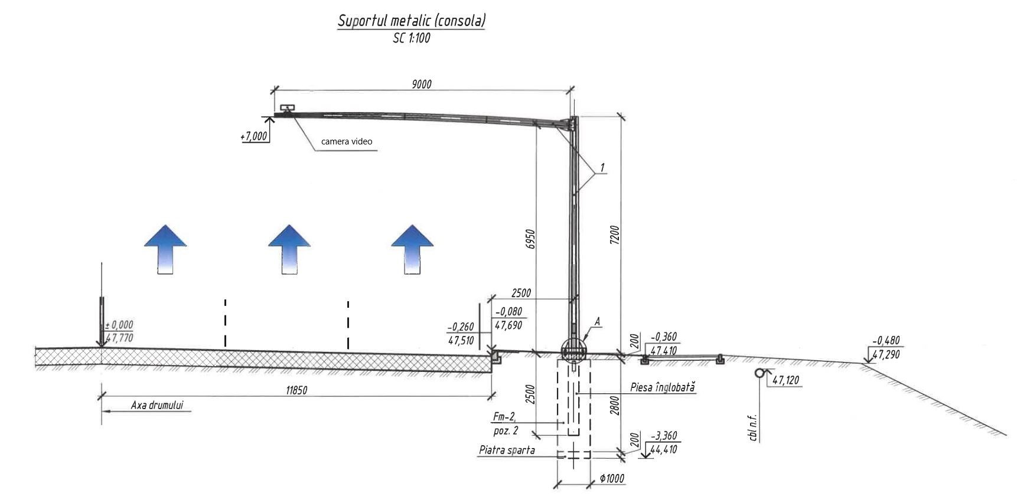
Model Pilon
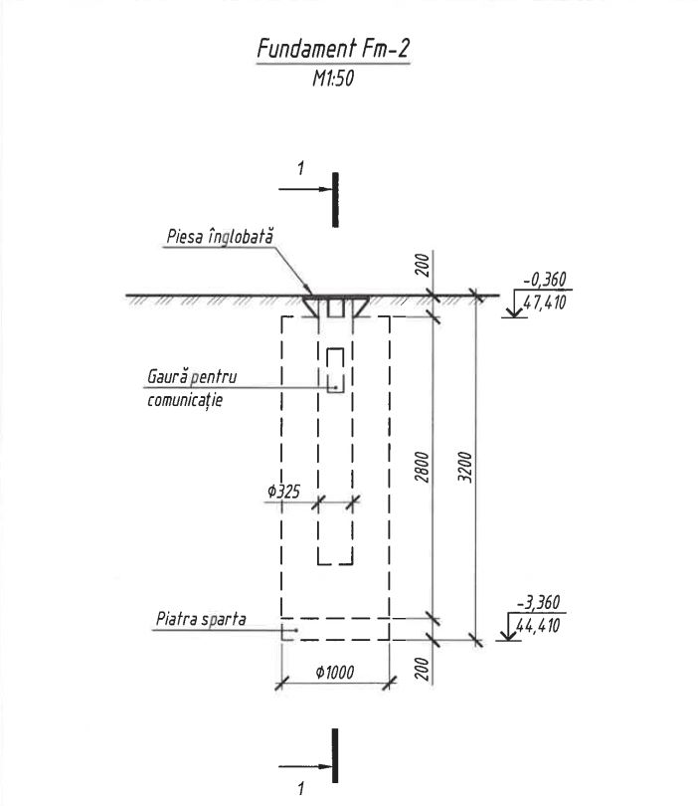

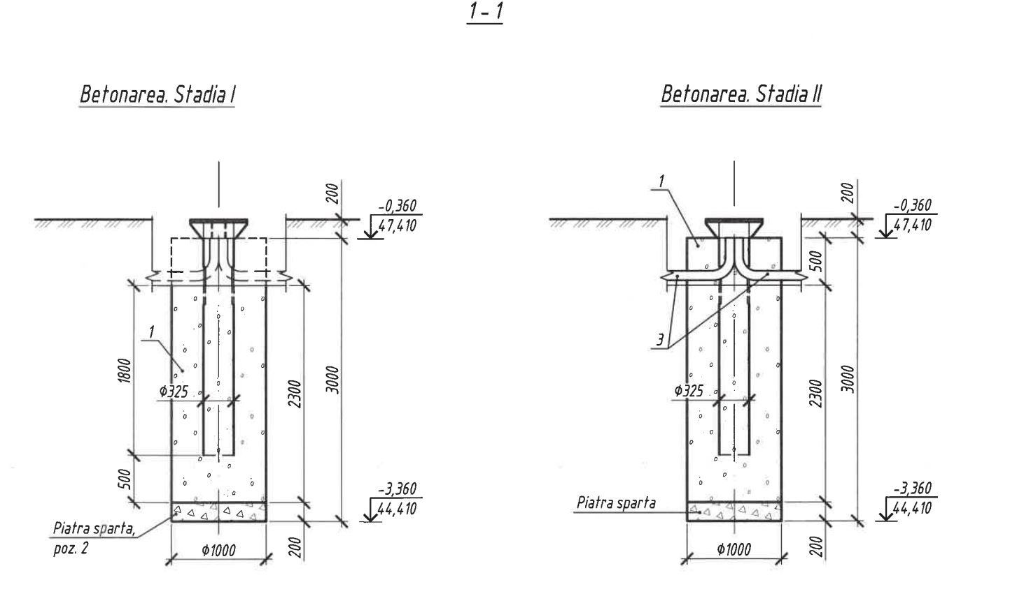

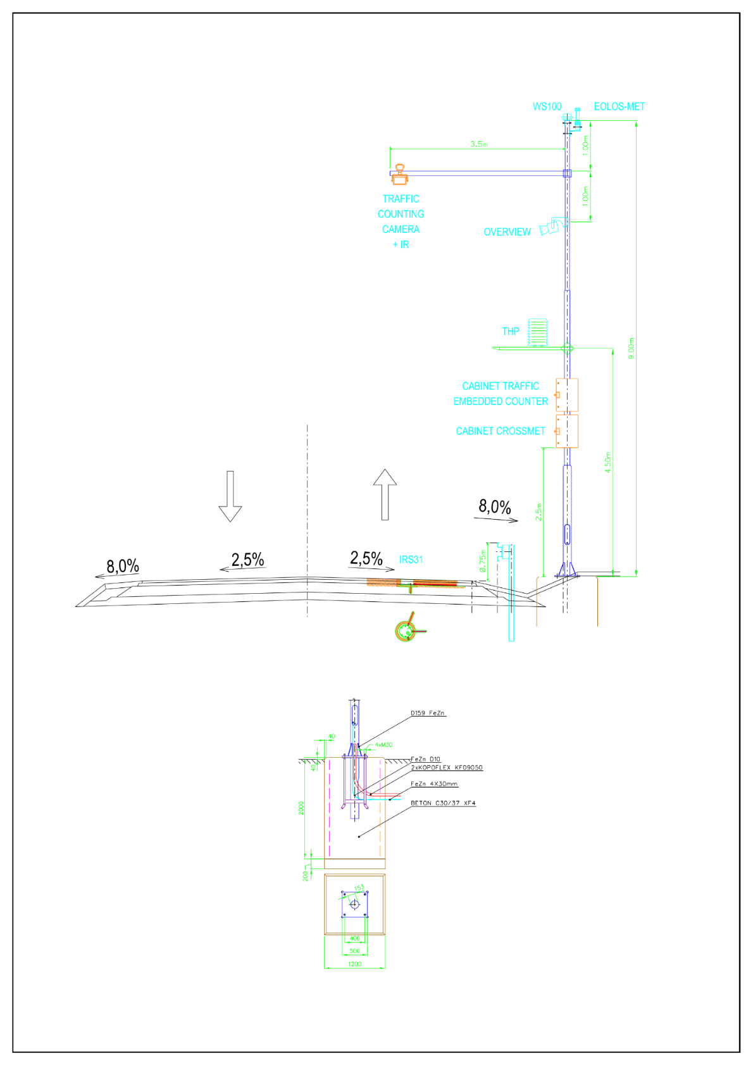
Schema de montare a echipamentelor
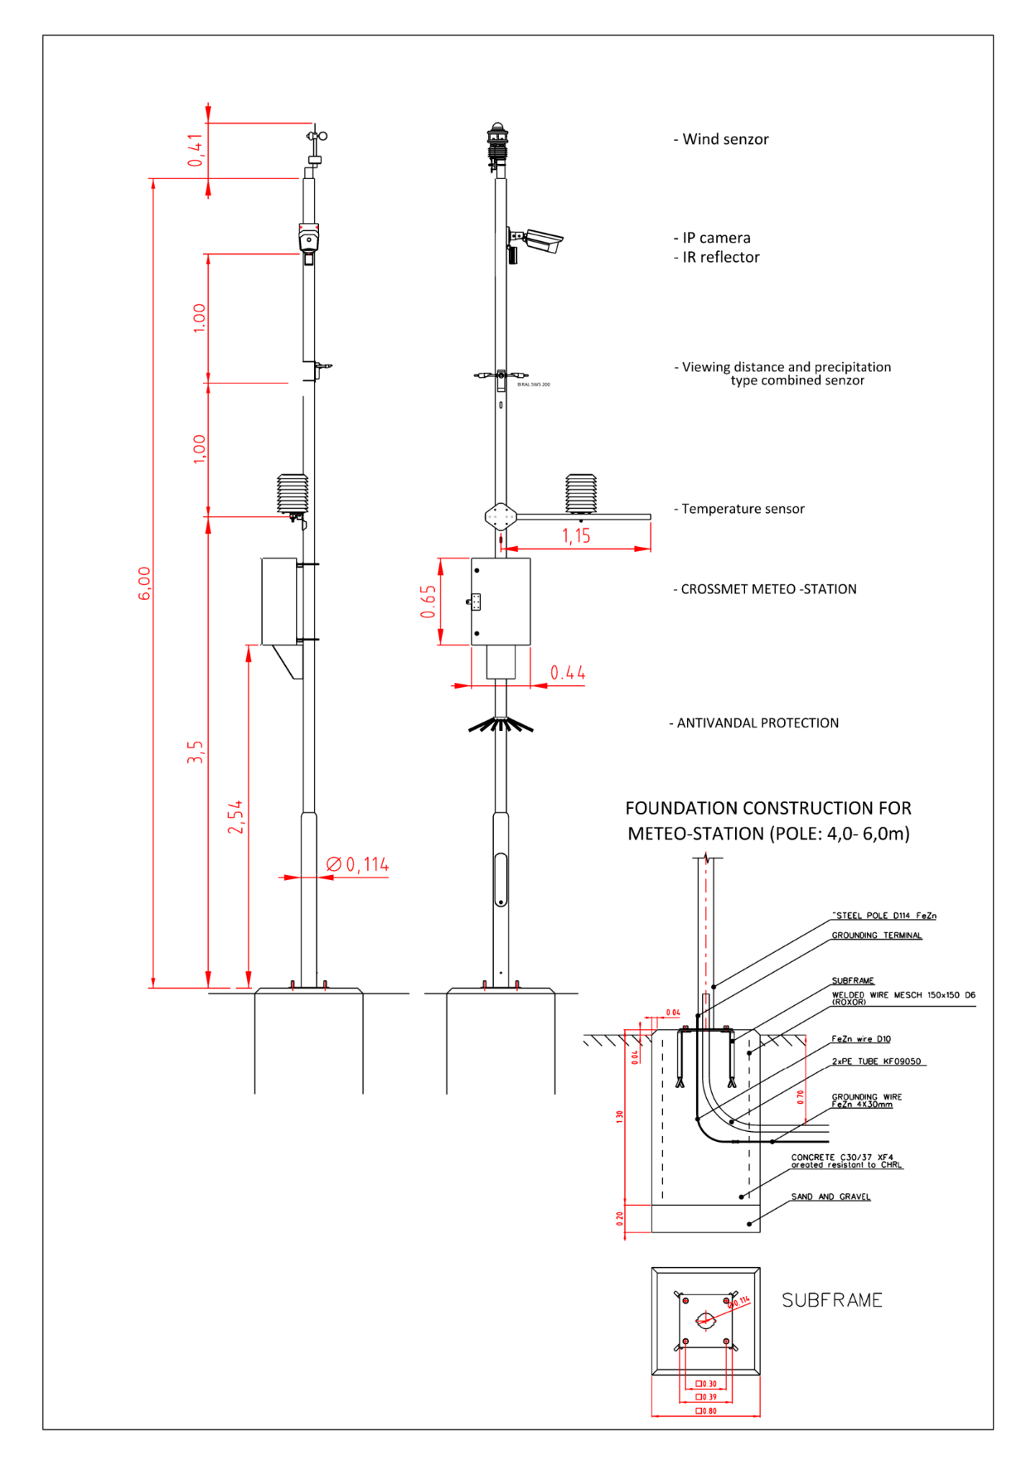
Schema de montare a echipamentelor

